„Megvalósult a Magyar Kormány támogatásával”

Pályázati azonosító: HAT-KP-1-2024/1-001275

A projekt címe: Múlt, jelen és jövő – Kirándulás Erdélyben

Előkészítő óra képekben: 2025.04.28.

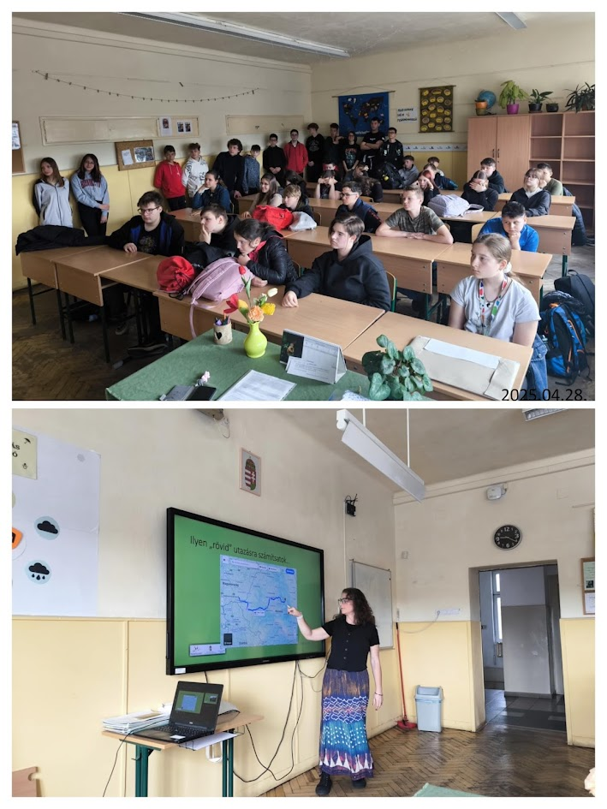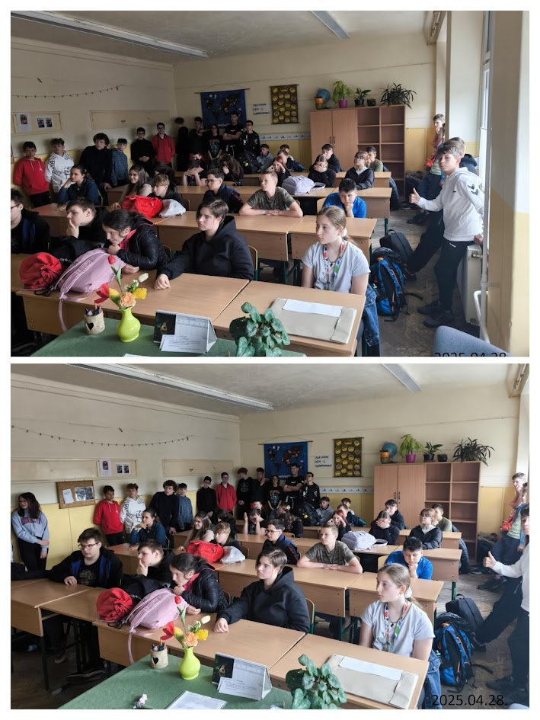

1. nap, indulás: 2025.05.05.

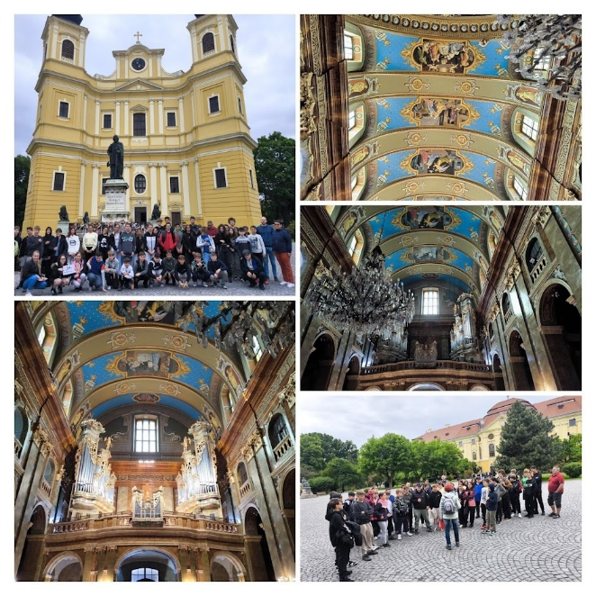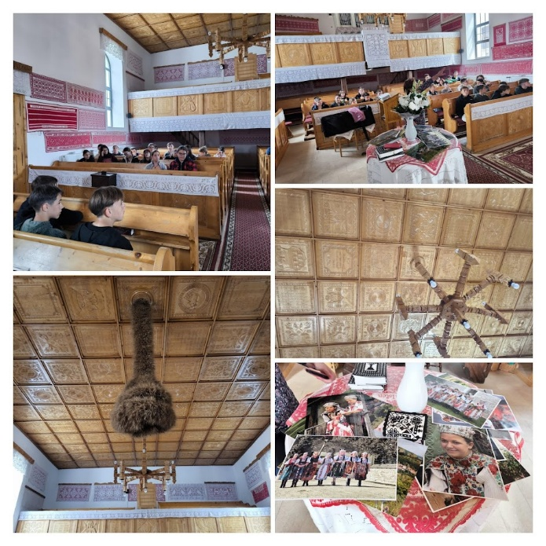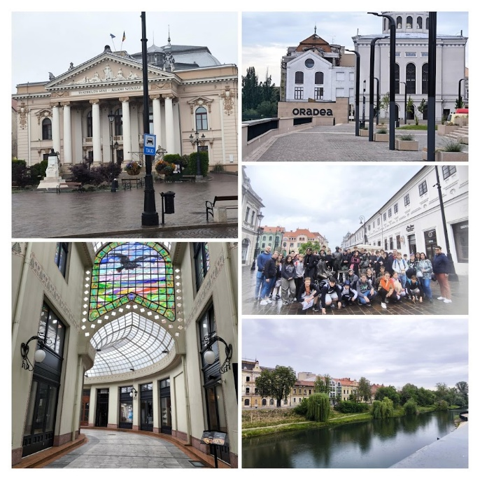Indulásunk reggelén mindenki időben és lelkesen érkezett. Első megállóhelyünkön, Nagyváradon már várt minket az idegenvezetőnk, aki elmesélte, hogyan alapította a lovagkirály, Szent László a várost. Megcsodáltuk a három hajós Római Katolikus Székesegyház barokk stílusú, díszes, ékes freskóit. Sétáltunk a főtéren, az Egyesülés terén, láttuk a Fekete Sas Szálloda díszes homlokzatát, a Szigligeti Színház épületét, már esőben sétáltunk a Sebes-Körös partján, halhattunk Ady Endre és Léda szerelméről, majd csoportkép készült a Holnaposok szoborcsoportnál is. Színes, szecessziós, virágmotívumos paloták mellett elsétálva jutottunk el Ady szobráig, majd meghallgattuk Szacsvay Imre jegyző tragikus sorsát, akinek „Egy tollvonás volt a bűne.” Délután értünk Erdély kapujához, a Király-hágóhoz. Utunk ezután a szépséges kis faluba, Zsobokra vezetett, ahol adományt vittünk a Gyermekotthonba, majd a különleges faragott, fakazettás Református templomban pihentünk meg. Hosszú utazás után, nem kicsit fáradtan értünk mezőmadarasi szállásunkra, ahol a nap zárásaként finom, kétfogásos, meleg vacsora és kényelmes ágy várt elpilledt csapatunkra.

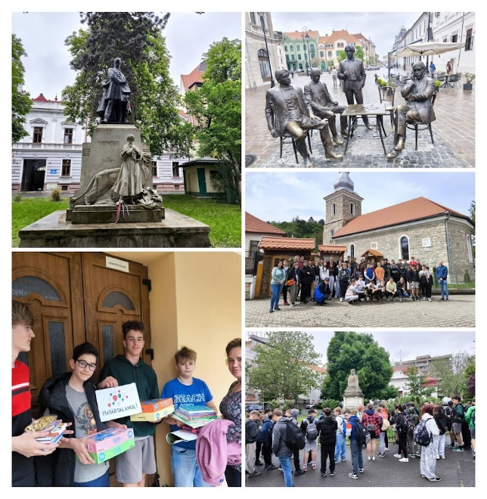

1. nap: 2025.05.06.

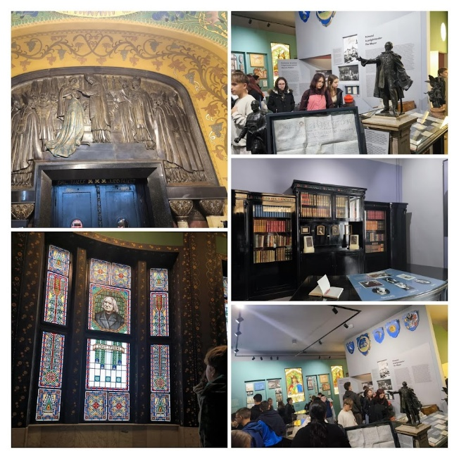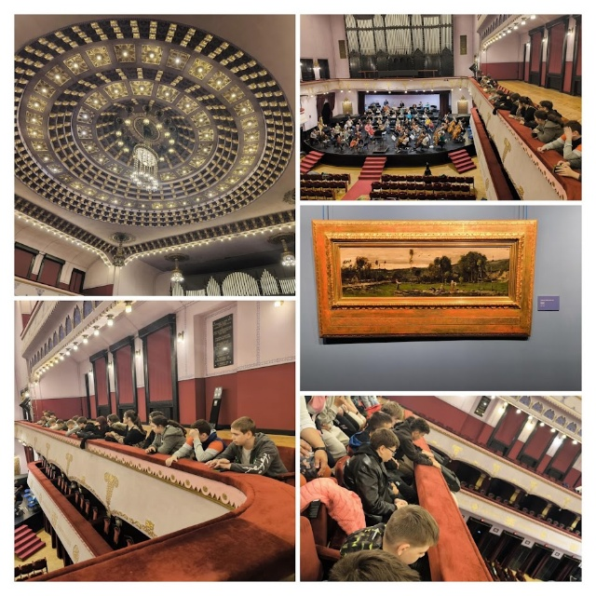Mai napunkat egy bőséges reggelivel indítottuk, ami kellő energiát biztosított az előttünk álló napra. Első állomásunk Marosvásárhely volt, ahol ellátogattunk a gyönyörű Kultúrpalotába. A szecessziós stílusú, carrarai márvány díszítésű termekben díszes freskókat és ólomüveg ablakokat láttunk, közben sok érdekes történeteket mesélt nekünk az idegenvezetőnk, sőt, a Marosvásárhelyi Állami Filharmónia zenekari próbájába is belehallgathattunk. Rövid pihenő után elsétáltunk a két híres matematikus Bolyai Farkas és Bolyai János szobrához, ahol hallhattunk életükről és munkásságukról, majd koszorút helyeztünk el az emlékműnél. Sétánk során sok nevezetes épületet láttunk és számos történet hallottunk. Megtekintettük a hét bástyával rendelkező marosvásárhelyi várat és a református Vártemplomot. Érdekesség, hogy ezt a várat soha 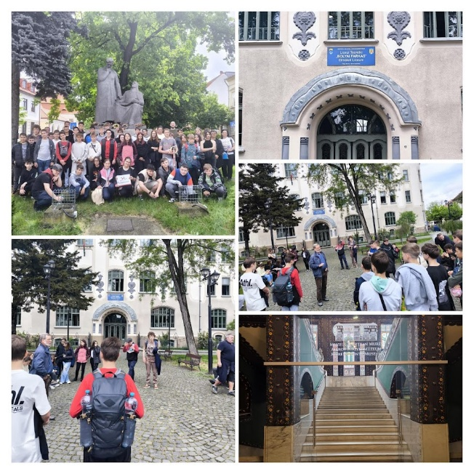nem foglalta el senki. Délután érkeztünk Szovátára, ahol csodás időben megnéztük a Medve-tavat. Itt ajándékokkal, fagyival és kürtöskaláccsal tankoltunk fel. Sajnos a korondi állomást ki kellett hagynunk a hirtelen jött heves esőzés miatt. Farkaslakán megkoszorúztuk a székelyföldi író, Tamási Áron sírját, aki azt vallotta: „Azért vagyunk a világban, hogy valahol otthon legyünk benne”. Az éjszakát Csíkszeredán töltöttük, a hotelszobában kényelmes ágyban még 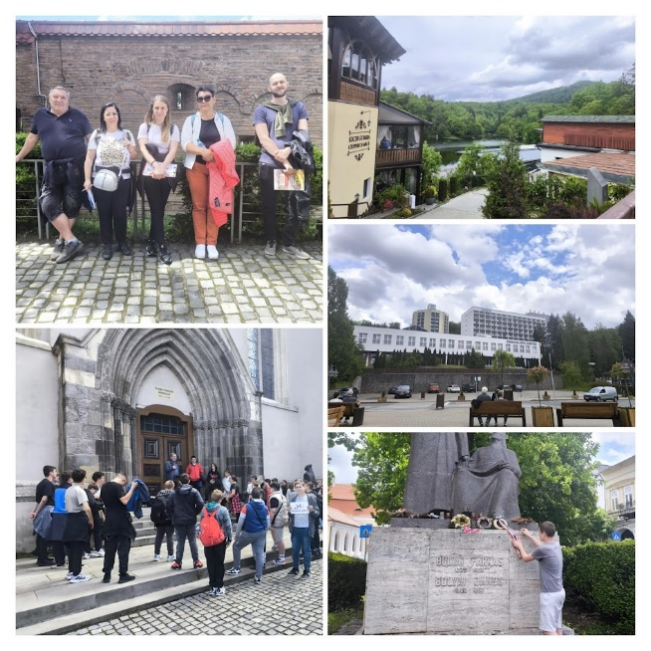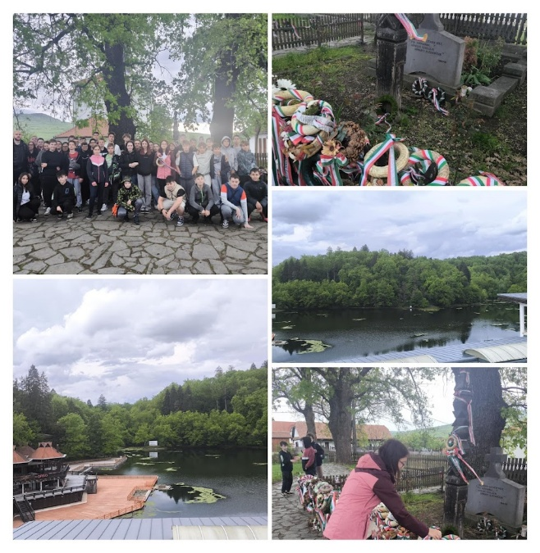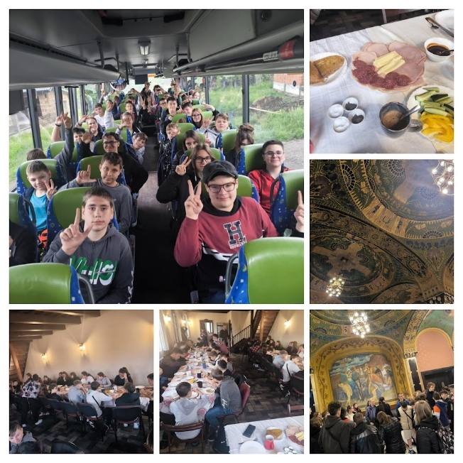a BL meccset is végigizgulhatták a fiúk.

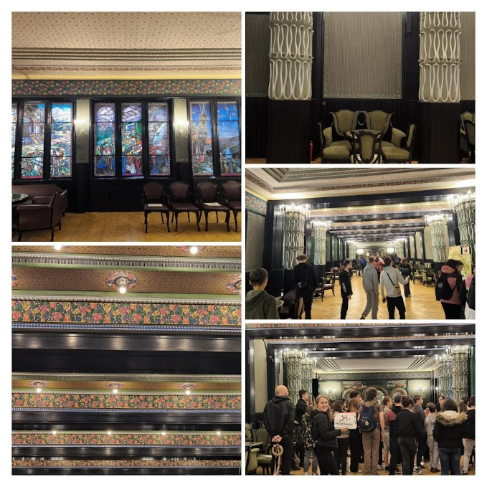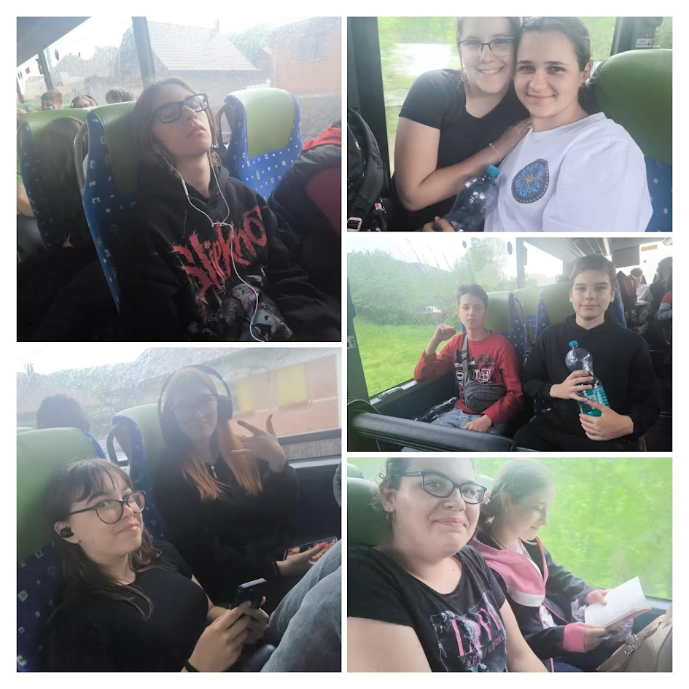

1. nap: 2025.05.07.

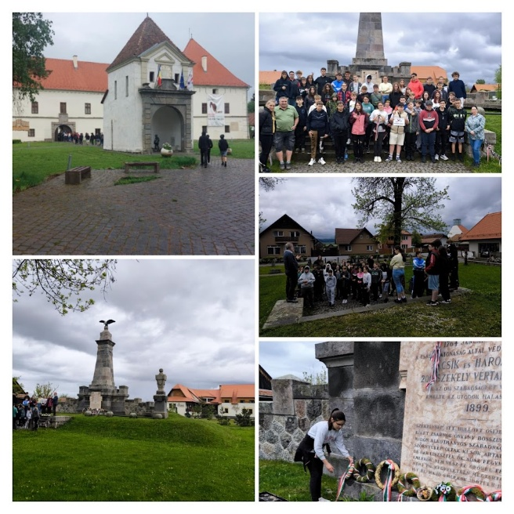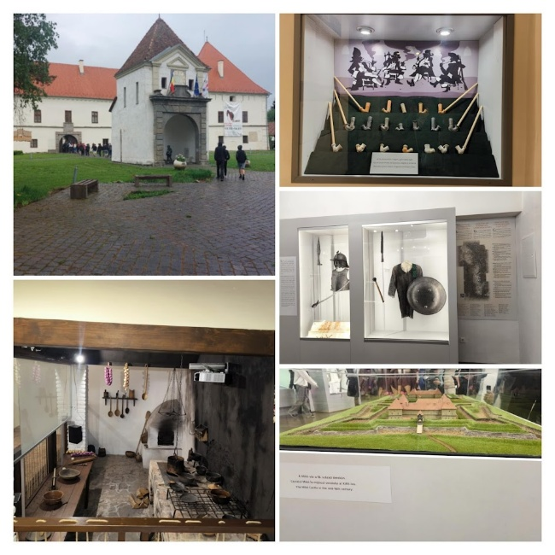A szerdai napunk reggelén gazdag svédasztalos reggeli várt minket a csíkszeredai szálláson. Innen már csepergő esőben a Csíki Székely Múzeumot látogattuk meg, ahol a csíki székely emberek életéről, népviseletéről, szokásairól, mindennapjairól, valamint a jellemző mesterségekről, a juhászok életéről, Mikó vártörténetéről is élvezetes előadást hallottunk. Az előadásban említett katonai történetek után, még a harci mentét is felpróbálhatták a gyerekek. Utunk a Kegytemplomba vezetett, ahová az éppen zajló mise miatt éppen csak bepillantani tudtunk, így sajnos a híres Csíksomlyói Szűz Mária szobrot nem láthattuk, de reméljük az ott megfogalmazódott kívánságok valóra válnak. Madéfalván megismertük a veszedelem történetét, csak egyetlen szót kell megjegyezni: SICVLICIDIVM, ahol a betűket római számként összeadva megkapjuk a történelmi 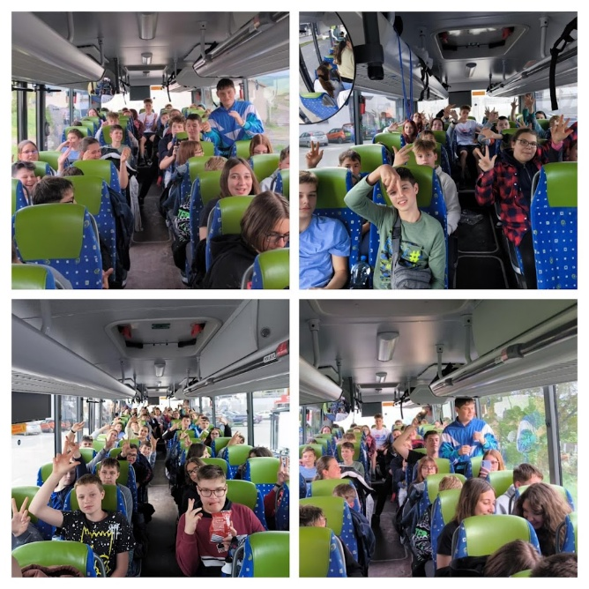esemény évszámát. Ezután megkoszorúztuk az emlékművet, majd folytattuk a kirándulásunkat. Úticélunk a Gyilkos-tó volt, meghallgattuk honnan ered az elnevezése és sétáltunk a bazársoron. Utolsó és egyben legizgalmasabb programunkon a Békás-szoros meredek útjain vitt a busz minket, majd onnan gyalogtúra következett a szakadó esőben a lélegzetelállító szurdokvölgy szerpentinjein. A szállásra vezető út nótázástól és nevetéstől volt 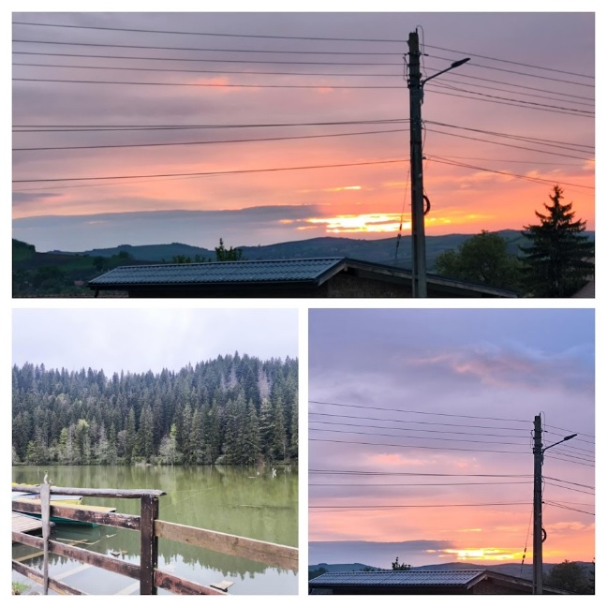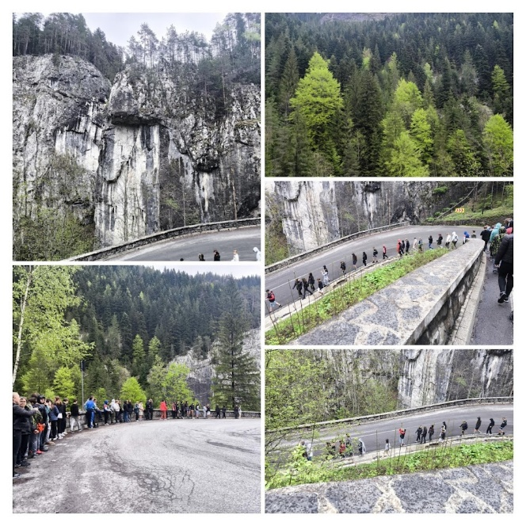hangos. A vacsorán különleges helyi ételt, csorbát kóstolhattunk.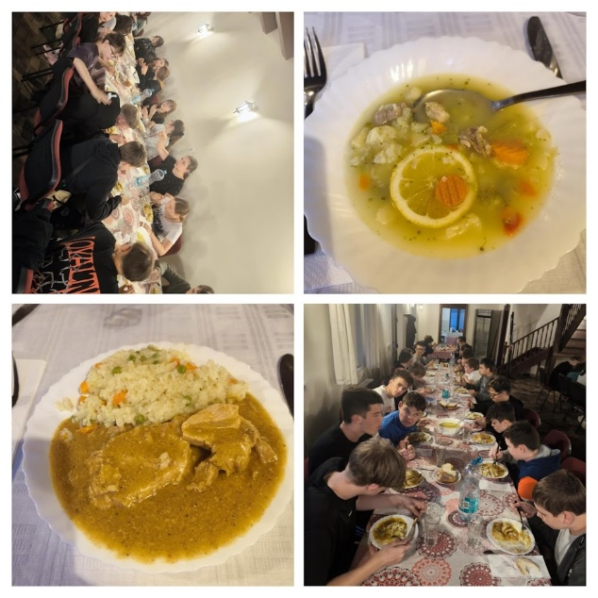

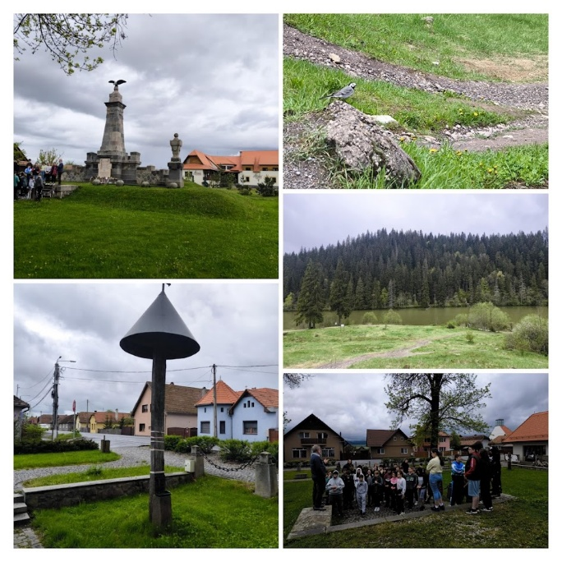

1. nap: 2025.05.08.

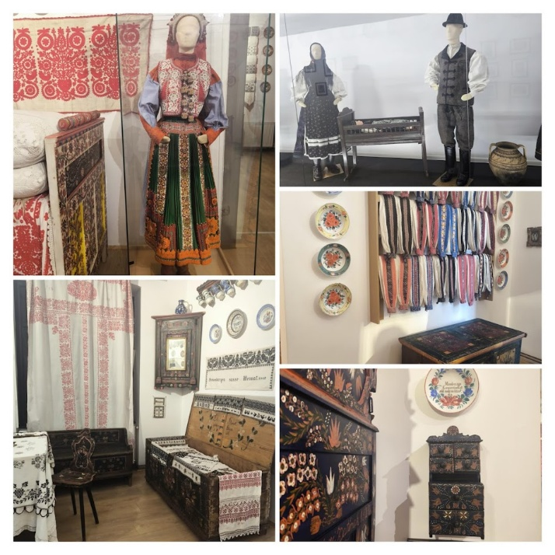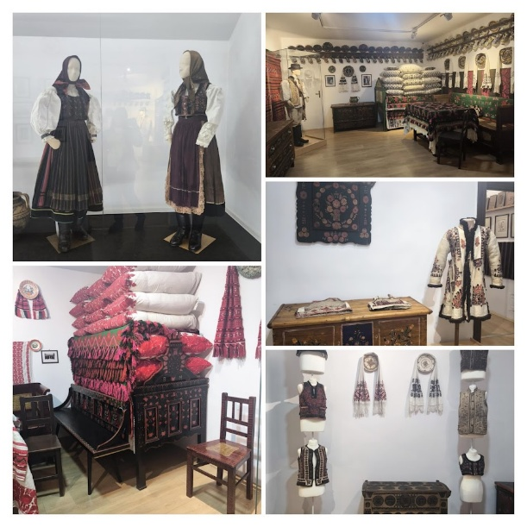Elérkeztünk az utolsó, teljes napunkhoz is Erdélyben. Reggeli után a Tordai Hasadék felé indultunk. Útközben megálltunk Válaszúton, ahol Kallós Zoltán Néprajzi Gyűjteményét tekintettük meg. A csoport bontásban indult el a tárlatvezetésre, ahol elhangzott Kallós Zoltán munkásságának rövid összefoglalója és hogy hogyan is gyűjtötte össze a körülbelül 10000 darabból álló gyűjteményt. A kiállítás tisztaszobákban volt berendezve, minden tisztaszoba egy-egy népi kultúra hagyományait őrzi. Megismertük a tollfosztó kaláka, a guzsaly, a jegykendő, a hozomány vagy a fátyolkendő jelentését, valamint azt, hogy mi mindent árul el egy asszonyon és férfin lévő népviselet. Tovább indulva utunkon megálltunk a Bonchidán található Bánffy kastélynál, ezt követően a Tordai-hasadékhoz 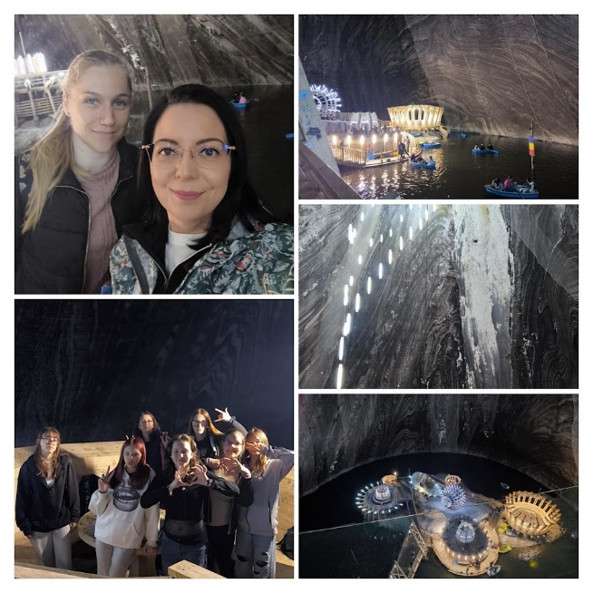buszoztunk. Sajnos ma is esős napunk volt, ezért a hasadékba nem tudunk leereszkedni, de így több időnk maradt a Tordai Sóbányára. Talán a legizgalmasabb program volt, hiszen 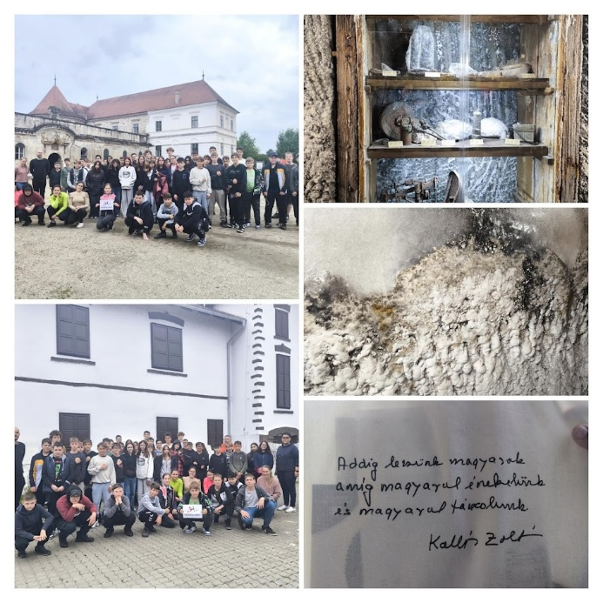sok lépcsőfokot kellett megtenni, mire eljutottunk a 120 méter mélyen levő bányába. Lent hatalmas sókristályok, csónakázó tó, minigolf, pingpong várta a gyerekeket, miközben szívták magukba a sós levegőt. A pedagógusok közben masszázsfotelekben nyerték vissza az energiájukat. A bevállalósabbak felfelé is lépcsőztek, így minden szinten megfigyelhették, hogy melyik évben termelték ki az adott mélységben a sót; a fáradtabbak inkább a liftet választották. Utolsó itt töltött vacsoránkon végre 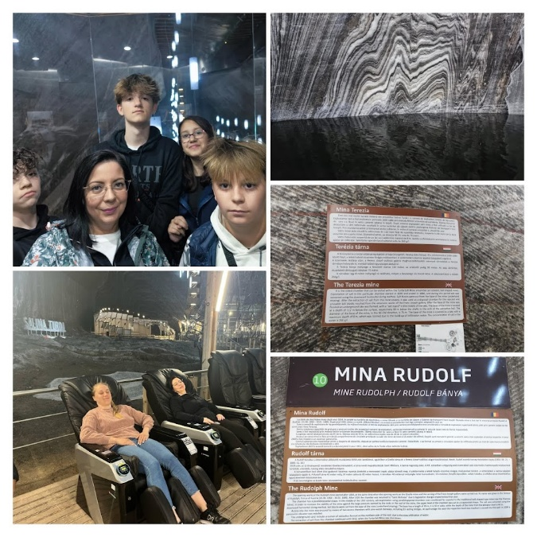rántotthúst ettünk, majd mindenki elvonult a szobájába és elkezdte becsomagolni a bőröndjét, készülve a holnapi hazaútra.

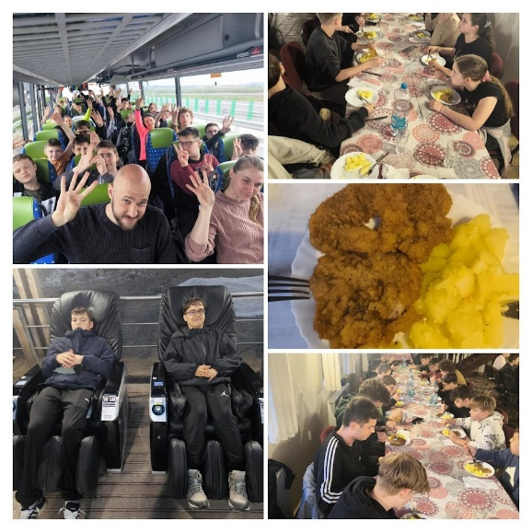

1. 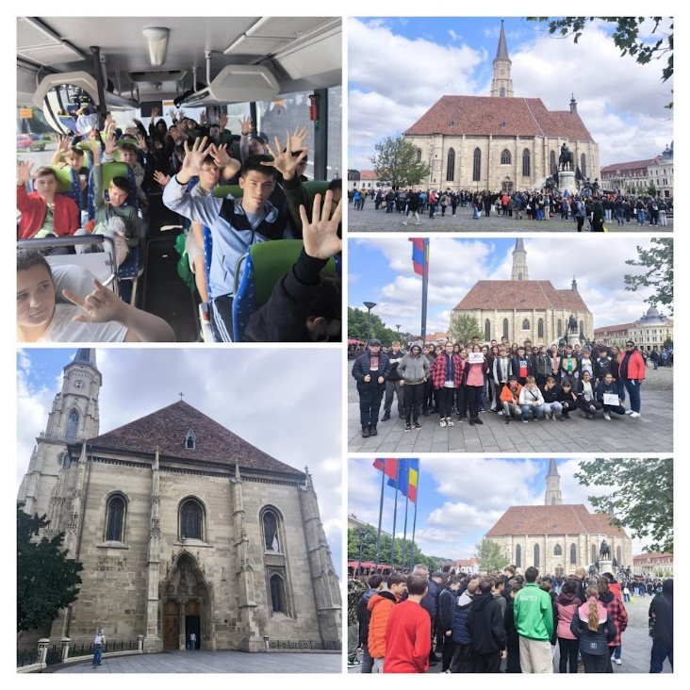nap: 2025.05.09.

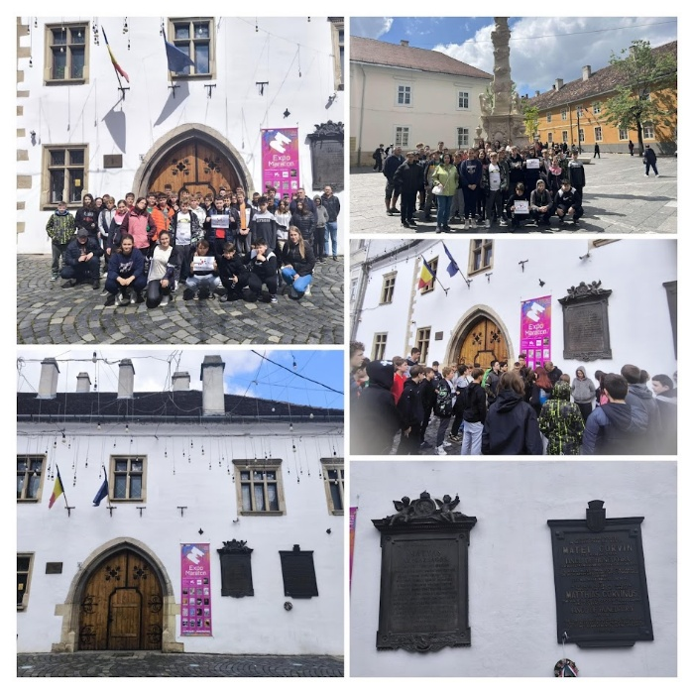Az utolsó mezőmadarasi bundáskenyeres reggeli előtt már mindenki utazótáskája rendben sorakozott. Elbúcsúztunk szállásadónktól, megköszöntük a szíves vendéglátást és elindultunk Kolozsvárra. A főtéren éppen Európa-nap volt, színes, táncos kavalkád, mely „Európa békéjét és egységét” hirdeti. Megnéztük Mátyás király lovasszobrát, aztán rövid sétát követően a szülőházát is. Hazaindulás előtt még elköltöttük az utolsó lejeinket, majd hosszú utazás után az énekléstől jókedvűen, de azért kicsit fáradtan, rengeteg felejthetetlen élménnyel értünk haza.

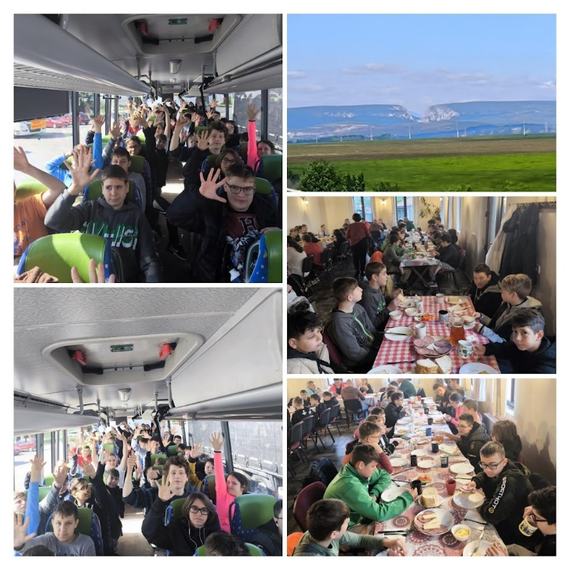

Lezáró óra 2025.06.02.

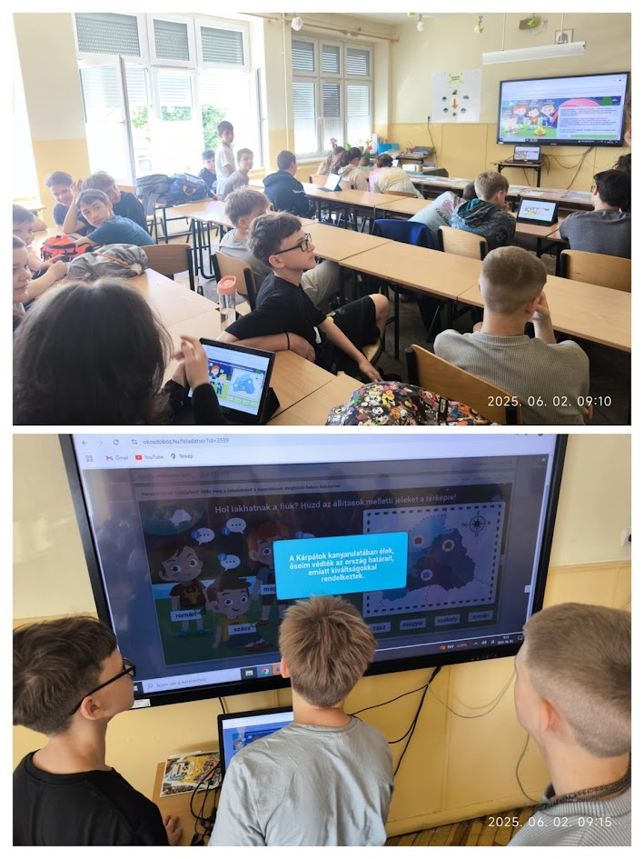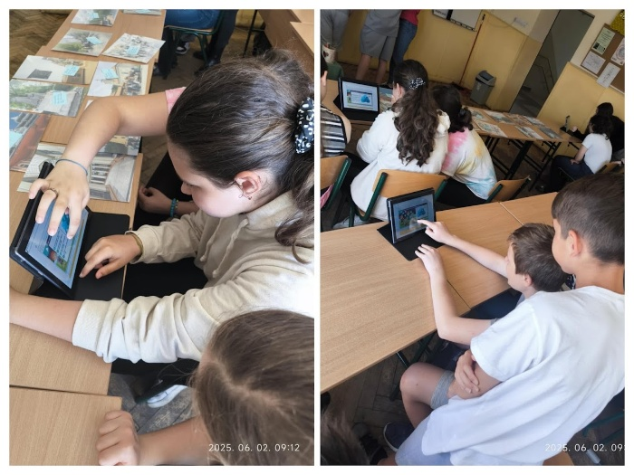

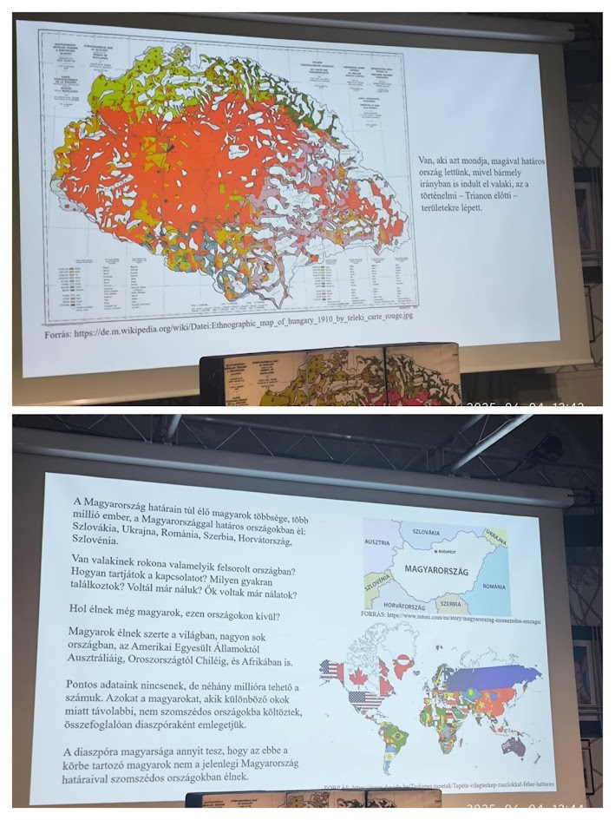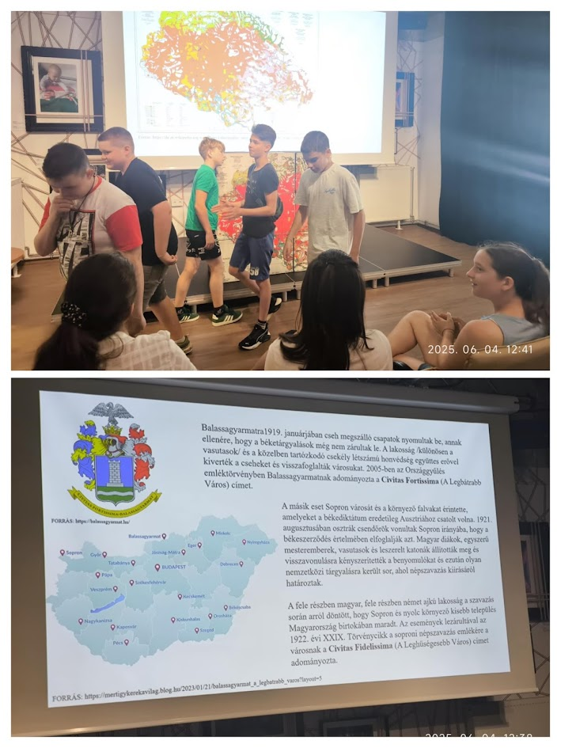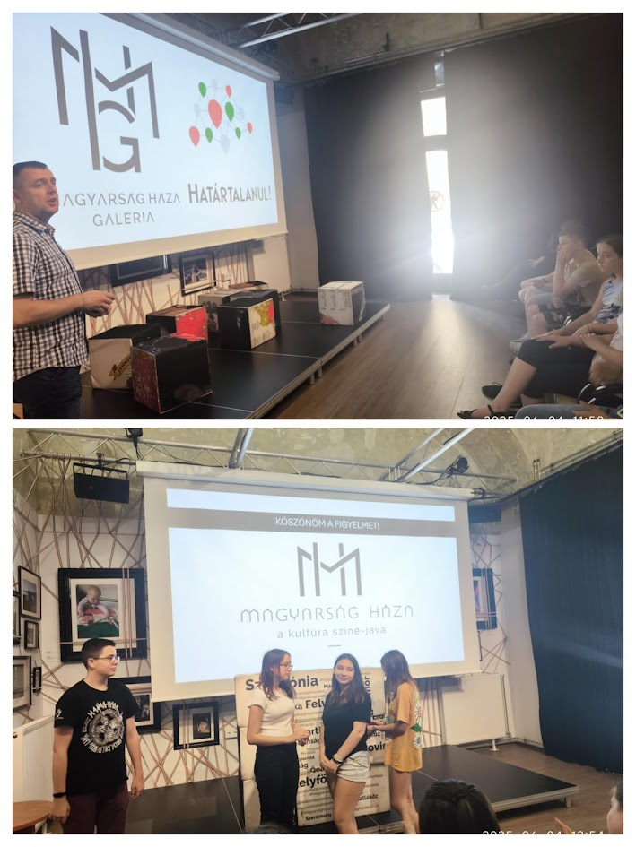Magyarság Háza látogatás Budapest 2025.06.04.

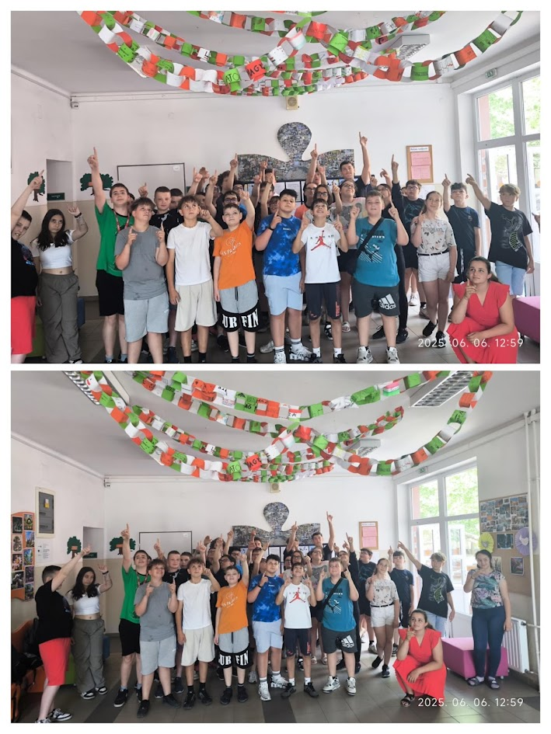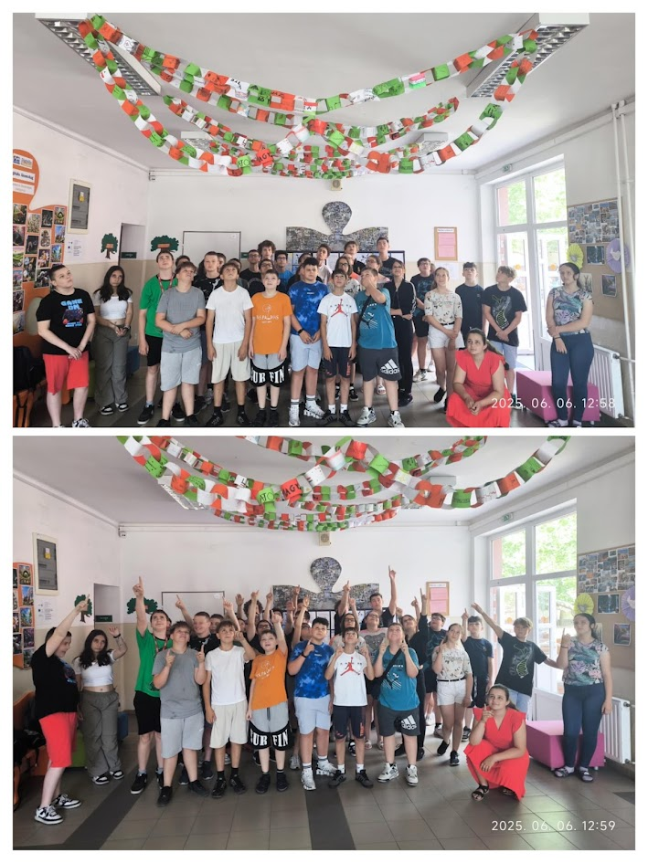Nemzeti összetartozás napi megemlékezés 2025.06.06.

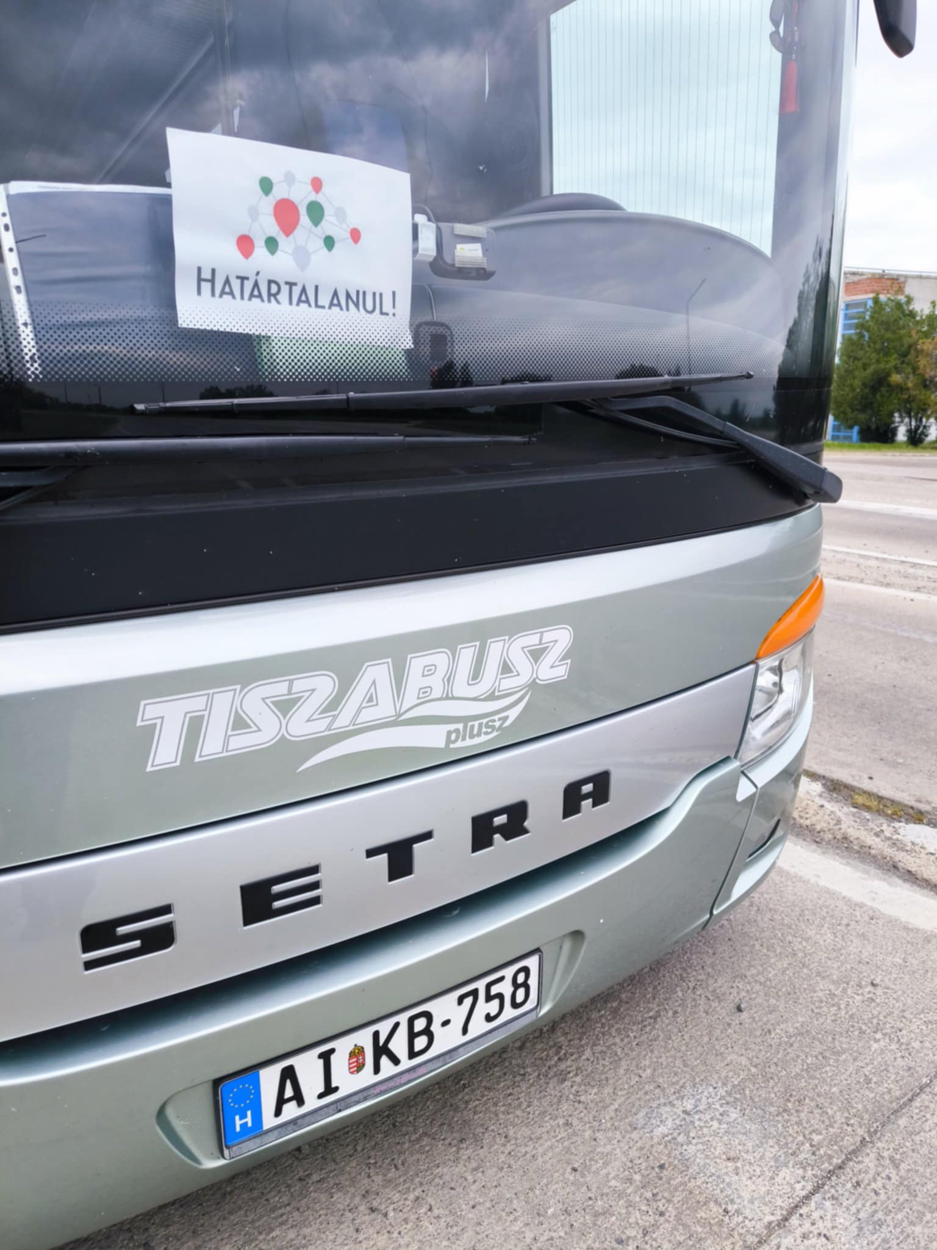Busz amivel mentünk: